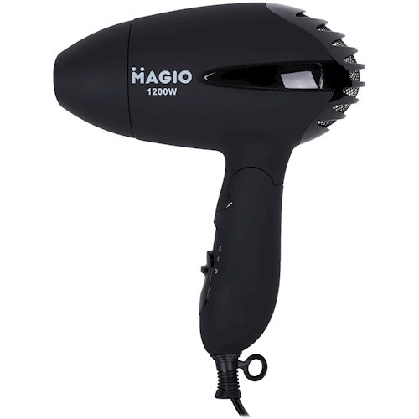

Фен торгової марки «Magiо», модель HG-164, виробник: «Прем’єр Пасіфік», Китай, дата виробництва: вересень 2016 р. Відповідно до протоколу випробувань ДП “Укрметртестстандарт” від 05.09.2018 року №1451-1-2018 товар не відповідає вимогам ДСТУ EN 60335-2-23:2015 за пунктами: п. 7.1, 7.6, 7.14 - відсутнє маркування символом 5582 за ІЕС 60417-1; п. 7.12 - Інструкція не містить необхідної інформації українською мовою; п. 10.1 - відхилення номінальної споживаної потужності становить 20,2 % за норми +5-10 % (серйозний рівень ризику - можливе замикання проводки, пожежа, удушення чадним газом).

